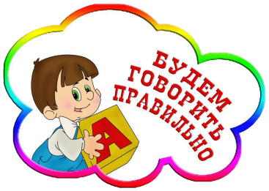
Значение дыхательной гимнастики для развития речи
детей дошкольного возраста

Правильное дыхание очень важно для развития речи, так как дыхательная система-это энергетическая база для речевой системы. Дыхание влияет на звукопроизношение, артикуляцию и развитие голоса. Дыхательные упражнения помогают выработать диафрагмальное дыхание, а также продолжительность, силу и правильное распределение выдоха. Регулярные занятия дыхательной гимнастикой способствуют воспитанию правильного речевого дыхания с удлинённым постепенным выдохом, что позволяет получить запас воздуха для произнесения слов различных по длине отрезков.
При проведении занятий необходимо соблюдать следующие требования:
– выполнять упражнения ежедневно по 3-6 минут, в зависимости от возраста и возможностей детей;
– проводить занятия в хорошо проветренном помещении;
– заниматься до еды;
– дозировать количество и темп проведения упражнений;
– вдыхать воздух через рот и нос, а выдыхать через рот;
– в процессе речевого дыхания не напрягать мышцы в области шеи, рук, живота, груди (плечи не поднимать при вдохе и опускать при выдохе);
– нельзя много раз повторять упражнения, так это может привести к головокружению.

«Пой со мной»  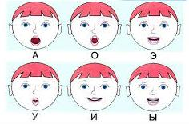 | Цель: развитие правильного речевого дыхания посредством пропевания на одном выдохе гласных звуков А, О, У, И, Э.  Ход игры: педагог предлагает детям вместе с ним спеть «песенки»  – Давайте споём песенки. Вот первая песенка А-А-А-А. Набирайте побольше воздуха, сделайте глубокий вдох, песенка должна быть длинная.  Потом вторая песенка со звуком О, и так далее.  Во время игры педагог следит за чётким произношением.  Задание усложняется произношением слогов ау, ои, ту, ма.

«Сдуй снежинку»  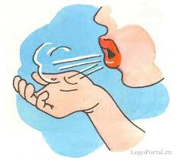 | Цель: формирование плавного длительного выдоха, активизация губных мышц  Ход игры: педагог раскладывает на столе кусочки ваты и предлагает детям подуть на неё:  – Сейчас зима, на улице падает снежок. Давайте мы подуем на снежинки!  (Можно дуть на бумажные салфетки, вырезанные листочки, насекомых и т.п.)

«Часики»  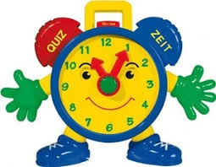 | – Часики вперёд идут, за собою нас ведут  И.П. Стоя, ноги слегка расставить, руки опустить.  1. Взмах руками вперёд – «тик» – вдох.  2. Взмах руками назад – «так» – выдох.

«Петух»  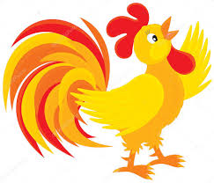 | – Крыльями взмахнул петух, всех нас разбудил он вдруг!  И. П. Встать прямо, ноги врозь, руки опустить.  1. Поднять руки в стороны – вдох.  2. Хлопнуть руками по бедрам «ку-ка-ре-ку» – выдох.

«Удивимся»   | – Удивляться чему есть, в мире всех чудес не счесть!  И. П. Встать прямо, опустить плечи и сделать свободный вдох.  1. Медленно поднять плечи, одновременно сделать выдох  2. И.П.

«Вырасти большой»  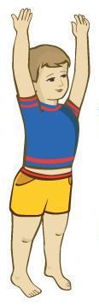 | – Вырасти хочу скорей, добро делать для людей!  И. П. основная стойка  1. Поднять руки вверх, потянуться, подняться на носочки – вдох.  2. Опустить руки вниз, опуститься на всю ступню – выдох. Произнести «У-х-х»

«Надуй шарик»   | – Сегодня всё ликует! В руках у детворы от радости танцуют воздушные шары!  И. П. ребенок сидит или стоит  1. «Надувая шарик», широко разводит руки в стороны – вдох.  2. Затем медленно сводит руки, соединяя ладони под грудью – выдох, произнести «ф-ф-ф».  3. «Шарик лопнул» – хлопнуть в ладоши.  4. «Из шарика выходит воздух» – произнести «ш-ш-ш»

«Ушки»   | – Ушки слышать всё хотят про зверей и про ребят!  И. П. основная стойка  1. Наклон головы вправо – вдох.  2. Наклон головы влево – выдох.

